
VETSALUD
Fábrica de Software IEEE Computer Society

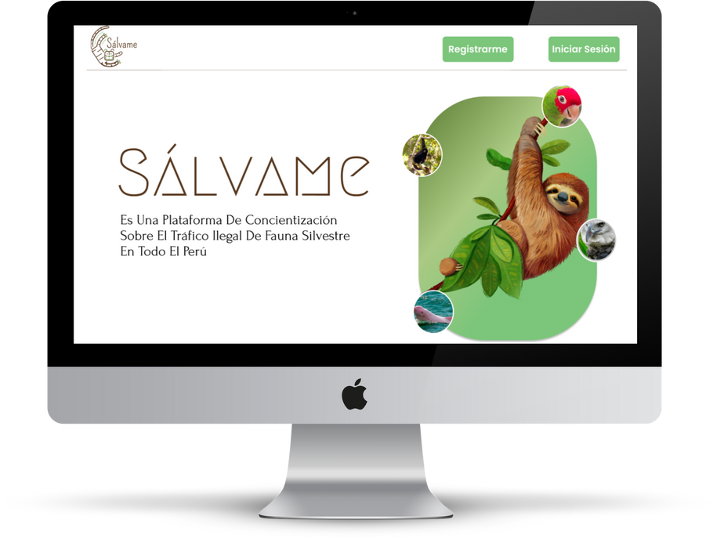
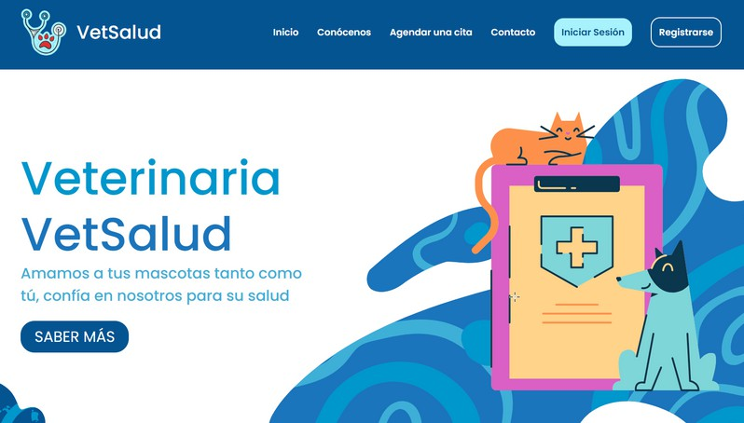




Veterinaria
VetSalud
Sistema Web de Gestión de Veterinaria
- Quispe Cabello Jose Alessandro
- Sanchez Wong Jatziry Fernanda
- Hidalgo Díaz Sebastian Eduardo

REPORTE DEL TERCER SPRINT
Tabla de Contenido
- Introducción 5
- Cronograma del Hito 3 6
- Información de los ítems realizados 7
  - CU05: Crear Historial Médico de Mascota 7
  - CU06: Ver Historial Médico de Mascota 8
  - Sprint Review 1 10
  - Sprint Review 2 10
- Resumen de la Reunión Retrospectiva 11
  - Información de la reunión 11
HISTORIAL DE CAMBIOS

Versión | Autor (es) | Descripción | Fecha
1.0 | - Atúncar Yataco, Cristhian Paolo  - Freites Berroteran, Joslenys Aliric  - Gutiérrez Campos, Edson Luis.  - Peña Margarito, Alexis Daniel  - Quispe Cabello, José Alejandro  - Yaipén Díaz, Imanol Alberto | - Introducción  - Cronograma del  Hito 3  - Información de los ítems realizados  - Resumen de la Reunión Retrospectiva | 26/11/23

REPORTE DEL TERCER SPRINT

Introducción

Nombre del Proyecto
Sistema web de Gestión de Veterinaria - VetSalud
Objetivo del Documento
Este documento tiene como objetivo ser un reporte de las actividades del Sprint 3 del proyecto VetSalud, de acuerdo con el cronograma planteado.
Inicio | Final | Número de Sprint
13/11/2023 | 26/11/2023 | 3

Cronograma del Hito 3

A continuación, se adjunta el cronograma del Hito 3 del proyecto VetSalud, el cual contiene cada actividad, con su artefacto, nomenclatura, roles asignados y fechas de inicio y fin que corresponda:

Actividad | Item | Nomenclatura | Asignados | Inicio | Fin
CU5: Crear Historial Médico de Mascota | CU05-Crear Historial Médico de Mascota | CU05-CHMM | Equipo de Desarrollo | 9/6/2025 | 22/6/2025
CU6: Ver  Historial Médico de Mascota | CU06-Ver  Historial Médico de Mascota | CU06-VHMM | Equipo de Desarrollo | 9/6/2025 | 22/6/2025
Integracion: chatbot para citas | CU03-Solicitar cita | CU03-SC | Equipo de Desarrollo | 12/6/2025 | 19/6/2025
Sprint Review 1 | Sprint Review 1 | SR1 | Asesora | 15/6/2025 | 15/6/2025
Sprint Review 2 | Sprint Review 2 | SR2 | Asesora | 20/6/2025 | 20/6/2025
Realizar Sprint Retrospective | Reporte del Primer Sprint | RPS | Scrum Master | 20/6/2025 | 20/6/2025

Información de los ítems realizados

CU05: Crear Historial Médico de Mascota

    - Fecha de Finalización: 22/6/2025

    - Software usado: Tecnologías Front como HTML, CSS, JS y para la BD usaron MYSQL.
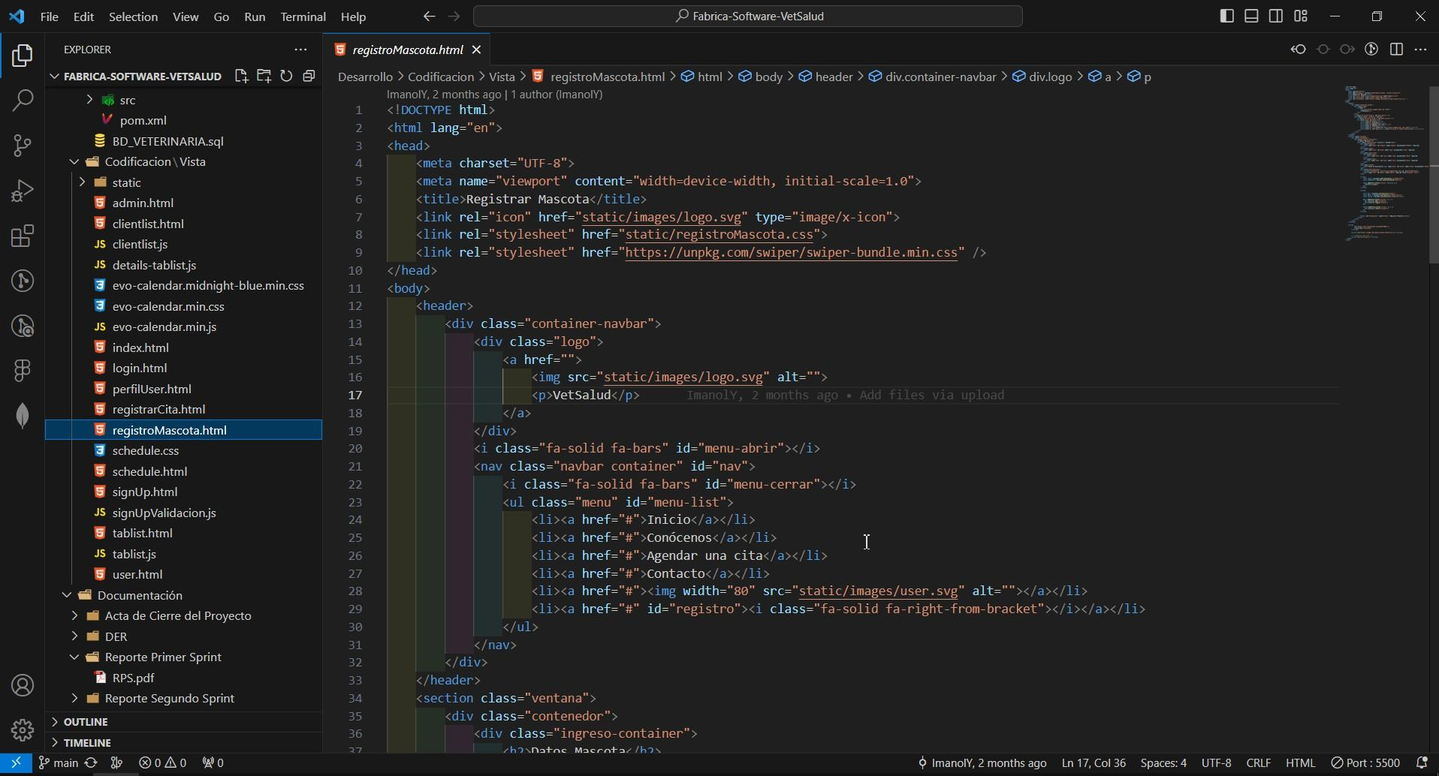
Este quinto caso de uso consistió en desarrollar la interfaz para crear el historial médico de la mascota, donde se solicitan datos como el nombre, tipo, la raza, el sexo, la fecha de nacimineto y registrar una foto de la mascota.

Figura 1. registroMascota.html



Figura 2. Registrar Mascota

CU06: Ver Historial Médico de Mascota
    - Fecha de Finalización: 22/6/2025
    - Software usado: Tecnologías Front como HTML, CSS, JS y para la BD usaron MYSQL.
Este sexto caso de uso consistió en desarrollar la interfaz para poder visualizar el historial médico de la mascota, donde se muestran los datos registrados en el CU anterior.

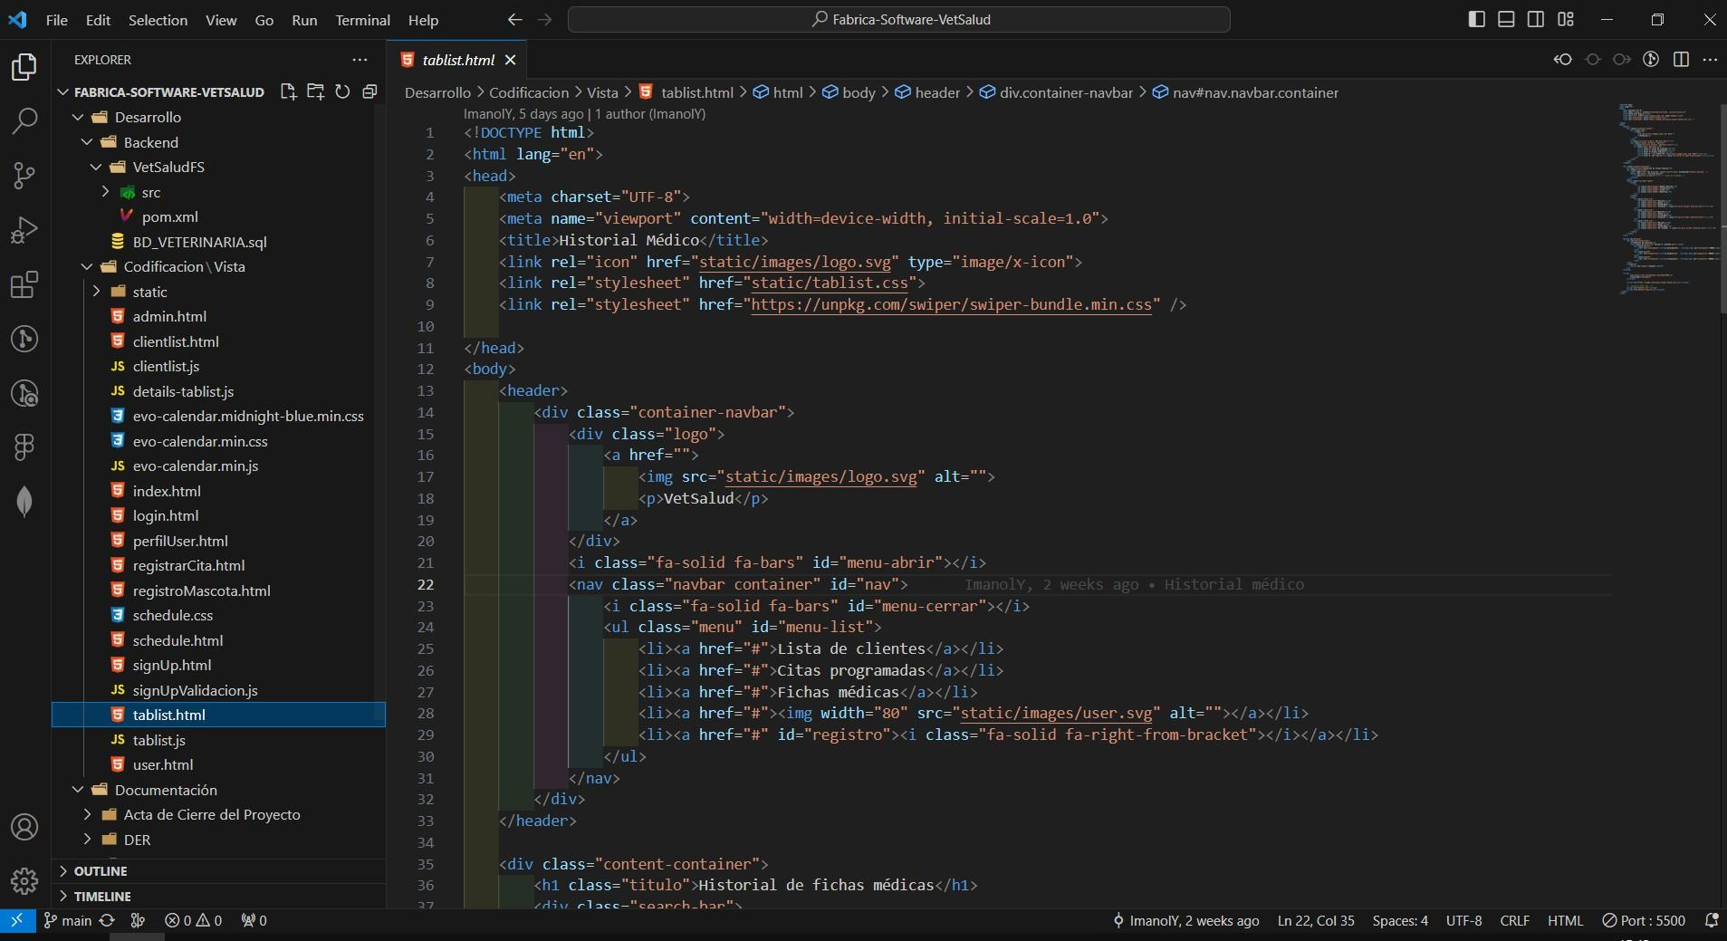
Figura 3. tablist.html
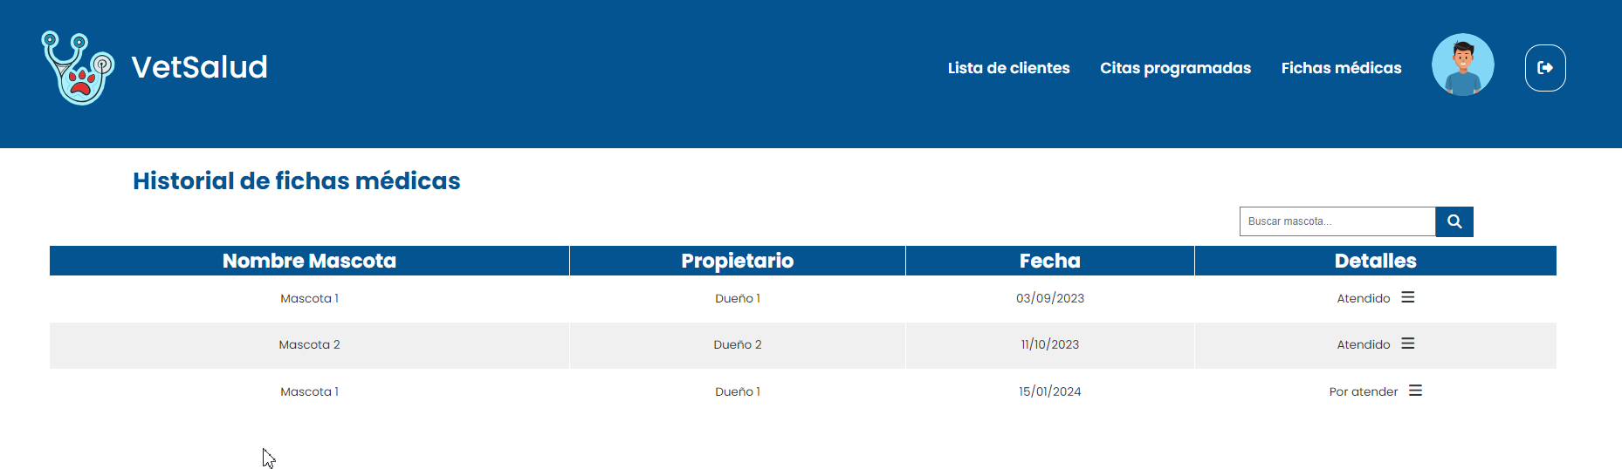

Figura 4. Historial de fichas médicas

Integracion: chatbot para citas
    - Fecha de Finalización: 19/6/2025
    - Software usado: Landbot
Consistió en aprovisionar, configurar, y conectar el agente chatbot desde la interfaz de Landbot al frontend de VetSalud, sirviendo como canal de comunicación adicional para el flujo correspondiente al CU03.

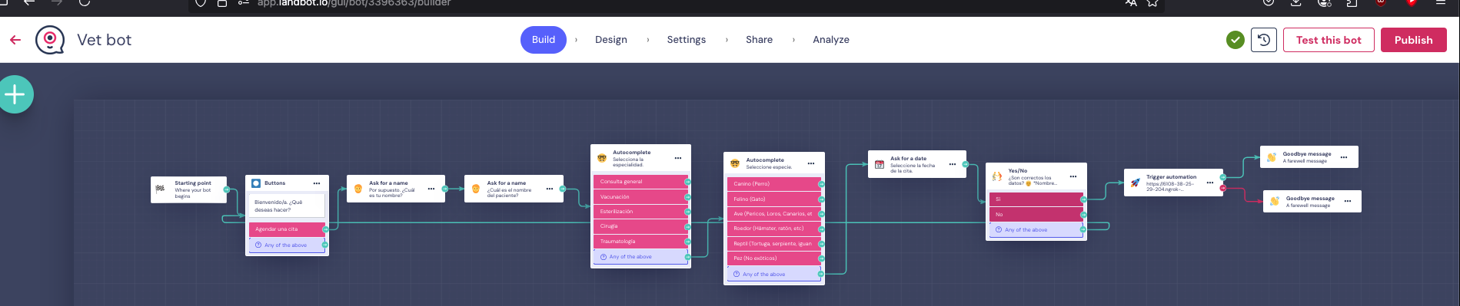
Figura 5. Sistema de construcción basado en nodos de Landbot.

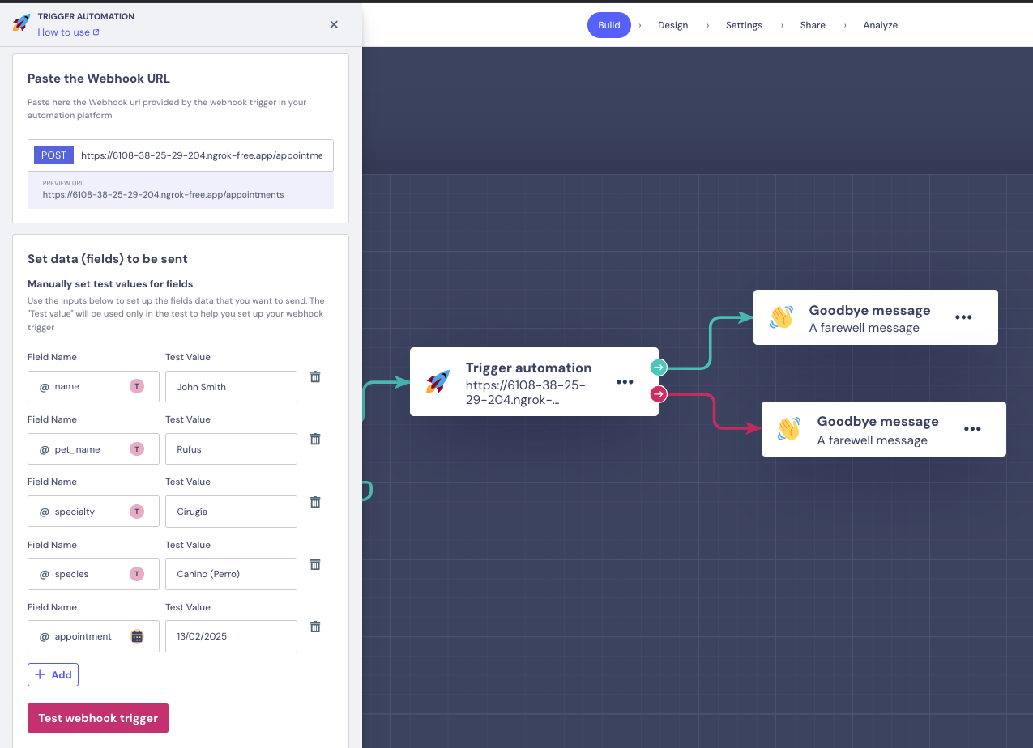
Figura 6. Nodo de automatización para conectarse al servicio de citas.

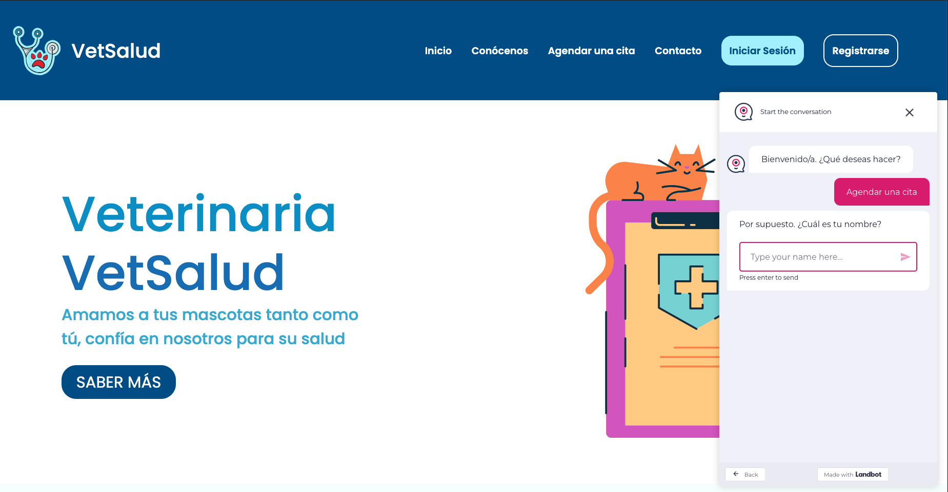
Figura 7. Chatbot desplegado en la página principal de VetSalud.

Finalmente se subieron los cambios al GitHub como repositorio para el proyecto.
https://github.com/JoxAQC/Fabrica-Software-VetSalud

Sprint Review 1

    - Fecha de Finalización: 19/11/2023

    - Personas a cargo: Díaz Romero, Bianca Elizabeth

Sprint Review 2

    - Fecha de Finalización: 26/11/2023

    - Personas a cargo: Díaz Romero, Bianca Elizabeth

Los sprint Review se han llevado con normalidad los días domingos, la asesora ha escuchado y revisado los avances respectivos del grupo, así mismo ha propuesto mejoras o cambios, además siendo una de las penúltimas reuniones se pulieron detalles de errores o interfaces para lograr el óptimo desarrollo del proyecto.

Resumen de la Reunión Retrospectiva

En la reunión retrospectiva del segundo sprint se realizó el avance de los CU05 & CU06.

Información de la reunión

Lugar | Reunión Meet
Fecha | 26/11/2023
Número de Sprint | 3
Personas asistentes a la reunión | - Atúncar Yataco, Cristhian Paolo  - Freites Berroteran, Joslenys Aliric  - Gutiérrez Campos, Edson Luis.  - Peña Margarito, Alexis Daniel  - Quispe Cabello, José Alejandro  - Romero Díaz, Bianca Elizabeth  - Yaipén Díaz, Imanol Alberto

